CHỦ ĐỀ 6. TRƯỜNG HỢP ĐỒNG DẠNG THỨ HAI (C.G.C)

I. Tóm tắt lý thuyết
Định lý: Nếu hai cạnh của tam giác này tỉ lệ với hai cạnh của tam giác kia và hai góc tạo bởi các cặp cạnh đó bằng nhau, thì hai tam giác đó đồng dạng.
GT
KL

II. Các dạng toán
Dạng 1: Tính độ dài đoạn thẳng – tính góc – Tỉ số đoạn thẳng – Tỉ số chu vi – diện tích
Bài 1:

A ΔABC; AB = 12cm; AC = 15cm
10 8 GT BC = 18dm; AM = 10cm; AN = 8cm
KL MN = ?
M N

B C
Hướng Dẫn:

Xét ΔABC và ΔANM ta có :
= =

⇒ =
= =
Mặt khác, có chung
Vậy ΔABC ΔANM (c.g.c)
Từ đó ta có : = hay ⇒ = 12(cm)
Bài 2 :Cho ΔABH vuông tại H có AB = 20cm; BH = 12cm. Trên tia đối của HB lấy điểm C sao cho AC = AH. Tính .

Hướng Dẫn:

A
ΔABH; = 90⁰ ; AB = 20cm
20 GT BH = 12cm; AC = AH
KL = ?

B 12 H C

Ta có
⇒
Xét ΔABH và Δ CAH có :
= = 90⁰
(chứng minh trên)
⇒ ΔABH ΔCAH (CH cạnh gv) ⇒ =
Lại có + = 90⁰ nên + = 90⁰
Do đó : BAC = 90⁰
Bài 3: Cho hình thoi ABCD cạnh a, có A = 60⁰. Một đường thẳng bất kỳ đi qua C cắt tia đối của các tia BA, DA tương ứng ở M, N. Gọi K là giao điểm của BN và DM. Tính BKD?
Hình thoi ABCD; = 60⁰ ;
B GT BN ∩ DM tại K KL Tính = ?
K C
A

D

N

Hướng Dẫn:
Do BC // AN (vì N ∈ AD) nên ta có : (1)
Do CD // AM (vì M ∈ AB) nên ta có : (2)
Từ (1) và (2) ⇒
ΔABD có AB = AD (đ/n hình thoi) và = 60⁰ nên là Δ đều
⇒ AB = BD = DA
Từ (cm trên) ⇒
Mặt khác : = = 120⁰
Xét 2ΔMBD và ΔBDN có : ; =
⇒ ΔMBD ΔBDN (c.g.c)
⇒ =
ΔMBD và ΔKBD có = ; chung ⇒ = = 120⁰
Vậy = 120⁰

Dạng 2. Chứng minh hai tam giác đồng dạng
Phương pháp giải:
Bước 1: Xét hai tam giác, chọn ra hai góc bằng nhau và chứng minh (nếu cần);
Bước 2: Lập tỉ số các cạnh tạo nên mỗi góc đó, rồi chứng minh chúng bằng nhau;
Bước 3: Từ đó, chứng minh hai tam giác đồng dạng.
Bài 1: Cho ΔABC có các trung điểm của BC, CA, AB theo thứ tự là D, E, F. Trên cạnh BC lấy điểm M và N sao cho BM = MN = NC. Gọi P là giao điểm của AM và BE; Q là giao điểm của CF và AN. Chứng minh:
a) F, P, D thẳng hàng; D, Q, E thẳng hàng.
b) ΔABC ΔDQP
Hướng Dẫn:
a) Chứng minh cho 2 đường thẳng PD và FP cùng // AC
PD là đường trung bình ΔBEC → PD // AC
⇒F, P, D thẳng hàng
FP là đường trng bình ΔABE → FP // AC
Tương tự cho 3 điểm D, Q, E
b)PD = . EC = . =
= 4
(Đơn vị EF // AB)
(so le trong PD // AC)
= 4
⇓ ⇓
;
⇓
ΔABC ΔDQP (c.g.c)

Bài 2. Cho tam giác ABC. Một đường thẳng song song BC cắt cạnh AB và AC tại D và E sao cho . Chứng minh
Hướng Dẫn:
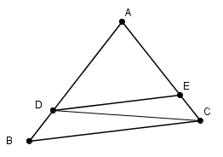
Ta có
Xét hai tam giác DEC và CDB có
(so le trong)
Và
Nên DEC CDB
(hai góc tương ứng)
Bài 3: Cho , trên Ox lấy các điểm A và C, trên Oy lấy các điểm B và D. Chứng minh rằng nếu biết một trong các trường hợp sau:
a) b)
Hướng Dẫn:
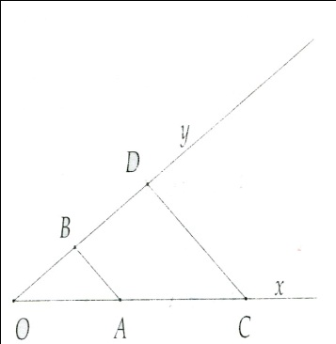
a) Có nên ta chứng minh được
b) Có OA.OD = OB.OC
⇒ ĐPCM.

Bài 4: Cho , trên Ox lấy các điểm A và C, trên Oy lấy các điểm B và D. Chứng minh rằng nếu và
Hướng Dẫn:
Chứng minh được
Bài 5: Cho hình thang ABCD , biết Chứng minh
Hướng Dẫn:
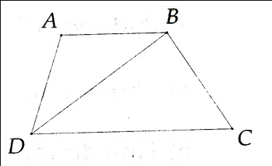
Ta chứng minh được và . Từ đó suy ra
Bài 6: Cho , trên Ox lấy điểm A sao cho trên Oy lấy các điểm B và C sao cho Chứng minh rằng
Hướng Dẫn:
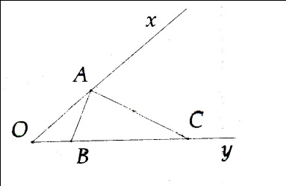
Chứng minh được
và nên ta có
Dạng 3. Sử dụng các trường hợp đồng dạng thứ hai để tính độ dài các cạnh hoặc chứng minh các góc bằng nhau
Phương pháp giải:
Sử dụng trường hợp đồng dạng thứ hai (nếu cần) để chứng minh hai tam giác đồng dạng, từ đó suy ra các cặp góc tương ứng bằng nhau hoặc cặp cạnh tương ứng còn lại bằng nhau.
Bài 1: Cho hình chữ nhật ABCD. Gọi H là chân đường vuông góc kẻ từ A đến BD. Lấy điểm E trên DH và điểm K trên BC sao cho . Chứng minh:
a) b)
c) .
Hướng Dẫn:
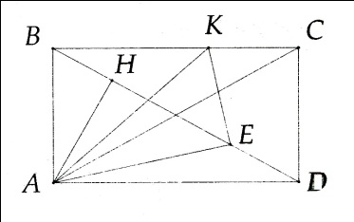
a) Ta chứng minh được
(2) Từ (1) và (2) suy ra mà nên ta có .
b) Từ phần a) ta suy ra được .
Chứng minh được nên ta có
c) Có

Bài 2: Cho hình thang ABCD biết Trên cạnh AD lấy điểm I sao cho Chứng minh:
a) b) .
Hướng Dẫn:
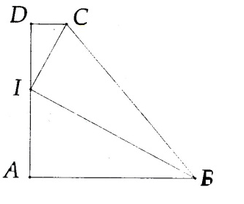
a) Theo đề bài ta chỉ ta được từ đó suy ra
b) Chứng minh được mà

Bài 3: Cho hình thoi ABCD, Qua C kẻ đường thẳng d bất kì cắt các tia đối của các tia BA, DA theo thứ tự tại E và F. Gọi I là giao điểm của BF và ED. Chứng minh:
a) b)
c)
Hướng Dẫn:
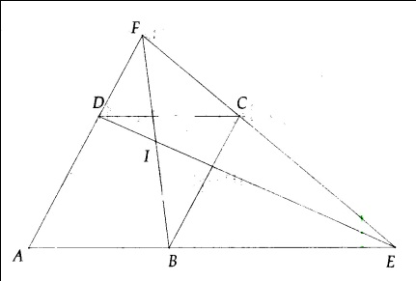
a) Có ;
Lại có
Suy ra ĐPCM.
b) Do ABCD là hình thoi có nên:
AB = BD = DC = CA = AD
Ta có và theo câu a)
hay
c) Từ phần b) ta có: từ đó chứng minh được mêm suy ra
Bài 4: Cho hình bình hành ABCD, Kẻ tại H, tại K. Chứng minh:
a) b)
Hướng Dẫn:
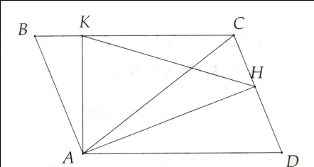
a) Chứng minh và AB = CD suy ra ĐPCM.
b) Từ phần a ta có và chứng minh được . Từ đó ta có
Mà nên suy ra từ đó chứng minh được
III. Bài tập tự luyện
Bài 1: Cho ΔABC, các điểm D, E, F theo thứ tự chia trong các cạnh AB, BC, CA theo tỷ số 1 : 2, các điểm I, K theo thứ tự chia trong các đoạn thẳng ED, FE theo tỉ số 1 : 2. Chứng minh rằng IK song song BC.
Hướng Dẫn:
Gọi M là trung điểm của AF
Gọi N là giao điểm của DM và EF A
I
K
F
Xét Δ ADM và Δ ABC có : D M N
= =
Góc A chung B E C
⇒ΔADM P ΔABC (c.gc)
⇒ = mà 2 góc này ở vị trí đồng vị nên DM // BC
⇒ MN // EC mà MF = FC nên EF = FN
Ta có : = . = . = (1)
mà = (gt) (2)
Từ 91) và (2) ⇒ = Suy ra IK // DN (định lý Ta – lét đảo)
Vậy IK // BC.

Bài 2: Cho tam giác ABC có AB = 18cm, AC =27cm, BC=30cm. Gọi D là trung điểm của AB, điểm E thuộc cạnh AC sao choAE =6cm
a)Chứng minh: ΔAED∼ΔABC
b)Tính độ dài DE.
Hướng Dẫn:
a) Xét ΔAEDvàΔABC
chung
=>ΔAED∼ΔABC
b) Từ câu a) suy ra
Bài 3 :Hình thang ABCD(AB//CD) có AB =2cm,BD =4cm,CD = 8cm. Chứng minh.
Hương Dẫn:
- ΔABD∼ΔBDC
Bài 4: Cho tam giác ABC cân tại A(<90⁰), đường cao AD và CE cắt nhau tại H. Tính BC biết HD =4cm, HA=32cm,
Hướng Dẫn:
Xét ΔCDH và ΔADC
=>ΔABD∼ΔBDC( cgc)
=>

Bài 5: Cho , trên Ox lấy các điểm M và P, trên Oy lấy các điểm N và Q. Chứng minh rằng nếu biết một trong các trường hợp sau:
a)
b) M là trung điểm của OP, N là trung điểm của OQ.
Hướng Dẫn: Học sinh tự giải
Bài 6: Cho tam giác ABC có Trên cạnh AB, đặt đoạn trên cạnh AC đặt đoạn Tính độ dài đoạn MN.
Hướng Dẫn:
Chứng minh được
Do đó ;
Từ đó tính được MN = 12cm.
Bài 7: Cho , phân giác Ot. Trên Ox lấy các điểm A và sao cho , trên Oy lấy các điểm và C sao cho trên tia Ot lấy các điểm B và sao cho Chứng minh:
a) b)
Hướng Dẫn:
a) Chứng minh được
b) Chứng minh được
Bài 8: Cho đoạn thẳng điểm C trên đoạn thẳng ấy sao cho trên đường thẳng vuông góc với AB tại C, lấy điểm D sao cho Chứng minh
Hướng Dẫn:
Tính AD, DB. Sau đó áp dụng định lý Pitago đảo để chứng minh tam giác ADB vuông tại D. Từ đó quy ra ĐPCM.
Cách khác: Có mà
nên ⇒ ĐPCM.
Bài 9: Cho tam giác ABC có Chứng minh
Hướng Dẫn:
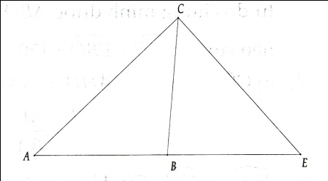
Trên tia đối của tia BA lấy điểm E sao cho BE = BC = 7cm. Chứng minh được
suy ra
Từ đó ta có
Bài 10 : Hình thang ABCD (AB // CD) có AB = 4cm, CD = 16cm và BD = 8cm. Chứng minh: .
Hướng Dẫn:
Xét ΔBAD và ΔDBC có AB // CD do đó :
(so le trong )
D
A
B
C
⇒ ( cùng bằng )
⇒ ΔBAD P ΔDBC (c.g.c)
⇒
Bài 11: Tính số đo góc của hình thang biết rằng
.
Hướng Dẫn:
và đồng dạng (c.g.c) suy ra . Vậy

Bài 12: Cho tam giác có. Điểm nằm trên cạnh, điểm nằm trên cạnh sao cho. Chứng minh rằng các tam giác và đồng dạng, các tam giác và đồng dạng
Hướng Dẫn:
Các tam giác đó đồng dạng theo trường hợp c.g.c

Bài 13: Hình thang vuông có . Điểm nằm trên cạnh sao cho. Tính
Hướng Dẫn:
Chứng minh rằng và đồng dạng

Bài 14: Cho tam giác có . Điểm nằm trên cạnh sao cho. Tính độ dài
Hướng Dẫn:
và đồng dạng vì góc chung, .
Do đó
Bài 15: Cho tam giác có là trung điểm của , là trung điểm của Chứng minh rằng
Hướng Dẫn:
và đồng dạng (c.g.c) nên . Do đó .

